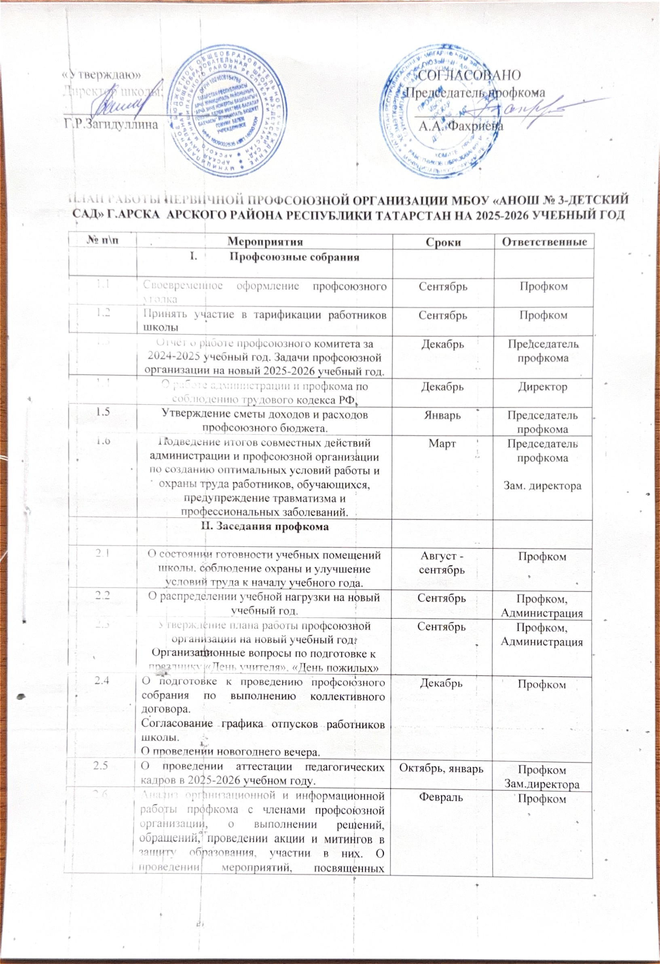

 | празднику 23 февраля, 8 марта.
2.7 | Согласование с администрацией трафики сотрудников и нагрузки на новый учебный год. Об оказании материальной помощи и поощрении сотрудников по итогом года, за  активное участие в организации профсоюзной работы. | Май | Профком
 | III. Организационно-массовая комиссия
3.1 | Выписать газету «Мой профсоюз на 2025 год» | Апрель | Администрация
3.2 | Проверить совместно с назначением правильности взимания профсоюзных  членских взносов | В течение года | Профком
3.3 | Информировать членов профсоюза о решениях  вышестоящих профсоюзных органов. | В течение года | Профком
3.4 | Оформить заявку на отдых членов профсоюза. | Май | Член профкома
О подготовке к проведению мероприятия по
окончанию года.
3.5 | О подготовке к летней оздоровительной кампании. | Июнь | Профком
3.6 | О рациональном использовании рабочего времени. | В течении года | Председатель профкома  Члены профкома
 | IV. Комиссия по охране труда
4.1 | Заключить соглашение по охране труда с администрацией на 2026 год. | Ноябрь | Профком Администрация
4.2 | Осуществлять контроль над соблюдением правил и норм охраны труда, техники безопасности. | В течение года | Профком Администрация
 | V. Культурно – массовая комиссия
5.1 | Провести вечера отдыха для работников:  - «Учитель! – Нестареющее слово!»,  - «Посиделки у ёлки!»,  - «Ваше величество женщина!»,  - «Сделал дело - гуляй смело!». | Октябрь Декабрь Март  Май | Профком
5.2 | Поздравление каждого члена профсоюза с днём рождения, юбилеем. | В течение года | Профком
5.3 | Организовать дни здоровья (выезд на природу) | 2 раза в год | Профком

План работы с ветеранами МБОУ «АНОШ №3 – детский сад» на 2025-2026 учебный год

№п/п | Мероприятия | Дата проведения
1 | Встреча с Ветеранами, день пожилого человека, день учителя, новый год, день защитника Отечества, день 8  марта, празднование Дня Победы | В теч.года
2 | Посещение ветеранов на дому | В теч.года
3 | Оказание материальной помощи ветеранам,  поздравления с днём рождения и праздниками | В теч.года

